**ГОСТ 30630.1.2—99**

**М Е Ж Г О С У Д А Р С Т В Е Н Н Ы Й С Т А Н Д А Р Т**

**МЕТОДЫ ИСПЫТАНИЙ НА СТОЙКОСТЬ К МЕХАНИЧЕСКИМ ВНЕШНИМ ВОЗДЕЙСТВУЮЩИМ ФАКТОРАМ МАШИН, ПРИБОРОВ И ДРУГИХ ТЕХНИЧЕСКИХ ИЗДЕЛИЙ**

**Испытания на воздействие вибрации**

**Издание официальное**

МЕЖГОСУДАРСТВЕННЫЙ СОВЕТ

ПО СТАНДАРТИЗАЦИИ, МЕТРОЛОГИИ И СЕРТИФИКАЦИИ

**Минск**

## ГОСТ 30630.1.2—99

Предисловие

1. РАЗРАБОТАН Техническим комитетом по стандартизации ТК 341 «Внешние воздействия» ВНЕСЕН Госстандартом России
2. ПРИНЯТ Межгосударственным Советом по стандартизации, метрологии и сертификации (протокол № 15—99 от 28 мая 1999 г.)

За принятие проголосовали:

|  |  |
| --- | --- |
| Наименование государства | Наименование национального органа по стандартизации |
| Азербайджанская Республика | Азгосстандарт |
| Республика Армения | Армгосстандарт |
| Республика Беларусь | Госстандарт Беларуси |
| Республика Казахстан | Госстандарт Республики Казахстан |
| Киргизская Республика | Киргизстандарт |
| Республика Молдова | Молдовастандарт |
| Российская Федерация | Госстандарт России |
| Республика Таджикистан | Таджикгосстандарт |
| Республика Узбекистан | Узгосстандарт |

1. Настоящий стандарт соответствует (с дополнениями и уточнениями в соответствии с по­ требностями экономики страны) международным стандартам:

МЭК 60068-2-6: 1982 Испытания на воздействие внешних факторов. Часть 2. Испытания.

Глава 6. Испытание Fc и руководство. Вибрация (синусоидальная).

МЭК 60068-2-64: 1994 Испытания на воздействие внешних факторов. Часть 2. Испытания. Глава 64. Испытание Fn и руководство. Широкополосная случайная вибрация (цифровое управле­ ние).

ИСО 10055:1996 Вибрация. Требования к вибрационным испытаниям судового оборудования и узлов машин

1. Постановлением Государственного комитета Российской Федерации по стандартизации и метрологии от 13 апреля 2000 г. № 104-ст межгосударственный стандарт ГОСТ 30630.1.2—99 введен в действие непосредственно в качестве государственного стандарта Российской Федерации с I января 2001 г.
2. ВВЕДЕН ВПЕРВЫЕ

© ИПК Издательство стандартов, 2000 Настоящий стандарт не может быть полностью или частично воспроизведен, тиражирован и

распространен в качестве официального издания на территории Российской Федерации без разре­ шения Госстандарта России

**II**

## ГОСТ 30630.1.2-99

Содержание

1. Область применения. 1
2. Нормативные ссылки. 1
3. Определения. 2
4. Испытание на виброустойчивость (испытание 102). 2
5. Испытание на вибропрочность (испытание 103). 7
6. Испытание на воздействие синусоидальной вибрации с повышенным значением амплитуды

ускорения (испытание 114). 14

Приложение А Порядок введения настоящего стандарта в действие. 15

Приложение Б Метод расчета резонансной балки. 16

Приложение В Информационные данные о соответствии настоящего стандарта стандартам

МЭК и ИСО. 18

## III

**ГОСТ 30630.1.2—99**

Введение

Настоящий стандарт устанавливает методы испытаний на воздействие вибрации, применяемые для подтверждения требований к изделиям, а также для определения границ их виброустойчивости.

Настоящий стандарт является частью комплекса стандартов «Методы испытаний на стойкость к внешним воздействующим факторам машин, приборов и других технических изделий». Комплекс стандартов состоит из следующих частей:

Методы испытаний на стойкость к внешним воздействующим факторам машин, приборов и других технических изделий. Общие требования (ГОСТ 30630.0.0—99).

Методы испытаний на стойкость к механическим внешним воздействующим факторам машин, приборов и других технических изделий (группа стандартов ГОСТ 30630.10).

Методы испытаний на стойкость к климатическим внешним воздействующим факторам машин, приборов и других технических изделий (группа стандартов ГОСТ 30630.20).

Методы испытаний на стойкость к воздействию специальных сред машин, приборов и других технических изделий (группа стандартов ГОСТ 30630.3).

Группа ГОСТ 30630.1 состоит из следующих стандартов:

ГОСТ 30630.1.1—99 Методы испытаний на стойкость к механическим внешним воздействую­ щим факторам машин, приборов и других технических изделий. Определение динамических харак­ теристик конструкции.

ГОСТ 30630.1.2—99 Методы испытаний на стойкость к механическим внешним воздействую­ щим факторам машин, приборов и других технических изделий. Испытания на воздействие вибра­ ции.

ГОСТ Р 51371—992) Методы испытаний на стойкость к механическим внешним воздействую­ щим факторам машин, приборов и других технических изделий. Испытания на воздействие ударов.

ГОСТ 30630.1,43> Методы испытаний на стойкость к механическим внешним воздействующим факторам машин, приборов и других технических изделий. Испытания на воздействие линейных ускорений.

ГОСТ 30630.1.53) Методы испытаний на стойкость к механическим внешним воздействующим факторам машин, приборов и других технических изделий. Испытания на воздействие акустического шума.

ГОСТ 30630.1.63) Методы испытаний на стойкость к механическим внешним воздействующим факторам машин, приборов и других технических изделий. Испытания на воздействие крутящего момента, растягивающей силы изгиба.

ГОСТ 30630.1.73) Методы испытаний на стойкость к механическим внешним воздействующим

факторам машин, приборов и других технических изделий. Испытания на стойкость к воздействию падения, опрокидывания, свободного падения, качки и длительных наклонов.

ГОСТ Р 51499—992) Методы испытаний на стойкость к механическим внешним воздействую­ щим факторам машин, приборов и других технических изделий. Испытания на воздействие вибра­ ции с воспроизведением заданной акселерограммы процесса.

ГОСТ Р 51502—992) Методы испытаний на стойкость к механическим внешним воздействую­ щим факторам машин, приборов и других технических изделий. Испытания на воздействие случай­ ной широкополосной вибрации с использованием цифровой системы управления испытаниями.

ГОСТ 30630.1.103) Методы испытаний на стойкость к механическим внешним воздействую­ щим факторам машин, приборов и других технических изделий. Испытания на воздействие ударов по оболочке изделия.

Нормирование методов испытаний на стойкость к внешним воздействующим факторам для всей группы технических изделий в международной стандартизации отсутствует: в ИСО таких стандартов нет, стандарты МЭК распространяются только на группу изделий, курируемых МЭК.

Настоящий стандарт соответствует стандартам МЭК серии 60068, указанным в предисловии. Однако при рассмотрении вопросов о его соответствии стандартам МЭК в части внешних воздей­ ствующих факторов должно быть учтено указанное ниже.

Стандарты МЭК, устанавливающие общие положения и методы испытаний изделий на стой-

* 1. В стадии разработки.

2> Действует на территории Российской Федерации.

3) Намечен к разработке.

**IV**

## ГОСТ 30630.1.2—99

кость (устойчивость, прочность), объединены Публикацией МЭК 60068 Испытание на воздействие внешних факторов, состоящей из трех частей:

60068-1 — общие положения и руководство;

60068-2 — испытания;

60068-3 — основополагающая информация.

Части 60068-2 и 60068-3, в свою очередь, состоят из рада стандартов, нормирующих конкретные методы испытаний или (и) устанавливающих руководство по применению этих методов. Указанные стандарты МЭК содержат технически отработанные методы испытаний изделий на стойкость, однако обладают рядом недостатков, самый существенный из которых заключается в том, что методы (режимы испытаний) и условия (сроки эксплуатации изделий) не увязаны между собой.

Эти недостатки являются одной из причин того, что указанные стандарты МЭК пока не использованы многими техническими комитетами МЭК для введения в стандарты МЭК на группы изделий (например, стандарты МЭК серии 60068 практически не введены в стандарты МЭК на сильноточные и крупногабаритные изделия).

Таким образом, в настоящее время невозможно полное использование публикации МЭК по внешним воздействиям в качестве межгосударственных стандартов. Информационные данные о соответствии методов, установленных настоящим стандартом, методам, установленным МЭК серии 60068, приведены в приложении В.

**V**

**ГОСТ 30630.1.2—99**

**М Е Ж Г О С У Д А Р С Т В Е Н Н Ы Й С Т А Н Д А Р Т МЕТОДЫ ИСПЫТАНИЙ НА СТОЙКОСТЬ К МЕХАНИЧЕСКИМ ВНЕШНИМ**

**ВОЗДЕЙСТВУЮЩИМ ФАКТОРАМ МАШИН, ПРИБОРОВ И ДРУГИХ ТЕХНИЧЕСКИХ ИЗДЕЛИЙ**

**Испытания на воздействие вибрации**

Mechanical environment stability test methods for machines, instruments and other industrial products Tests for influences of vibration

**Дата введения1* для вновь разрабатываемых и модернизируемых изделий 2001—01—01**

**для разработанных до 2001—01—01 изделий 2004—01—01**

# Область применения

Настоящий стандарт распространяется на машины, приборы и другие технические изделия всех видов (далее — изделия) и устанавливает методы их испытаний на воздействие вибрации, в частности для проверки соответствия изделий техническим требованиям, указанным в стандартах и технических условиях на изделия, в том числе в соответствии с ГОСТ 30631.

Стандарт применяют совместно с ГОСТ 30630.0.0

Все требования настоящего стандарта являются обязательными (за исключением установлен­ ных как рекомендуемые или допустимые) как относящиеся к требованиям безопасности.

# Нормативные ссылки

В настоящем стандарте использованы ссылки на следующие стандарты:

ГОСТ 15150—69 Машины, приборы и другие технические изделия. Исполнения для различ­ ных климатических районов. Категории, условия эксплуатации, хранения и транспортирования в части воздействия климатических факторов внешней среды

ГОСТ 24346—80 Вибрация. Термины и определения

ГОСТ 26883—86 Внешние воздействующие факторы. Термины и определения

ГОСТ 28220—89 (МЭК 68-2-34—73) Основные методы испытаний на воздействие внешних факторов. Часть 2. Испытания. Испытание Fd: Широкополосная случайная вибрация. Общие требования

ГОСТ 30630.0.0—99 Методы испытаний на стойкость к внешним воздействующим факторам машин, приборов и других технических изделий. Общие требования

ГОСТ 30630.1.1—99 Методы испытаний на стойкость к механическим внешним воздействую­ щим факторам машин, приборов и других технических изделий. Определение динамических харак­ теристик конструкции

ГОСТ 30631—99 Общие требования к машинам, приборам и другим техническим изделиям в части стойкости к механическим внешним воздействующим факторам при эксплуатации

О Порядок введения стандарта в действие — в соответствии с приложением А

**Издание официальное**

**1**

**ГОСТ 30630.1.2—99**

# Определения

В настоящем стандарте применяют термины с соответствующими определениями, относящие­ ся к областям:'

* общих понятий внешних воздействующих факторов (далее — ВВФ) — по ГОСТ 15150 и ГОСТ 26883;
* требований к изделиям по механическим ВВФ — по ГОСТ 30631;
* испытаний на стойкость к ВВФ - по ГОСТ 30630.0.0;
* вибрации — по ГОСТ 24346.

# Испытание на виброустойчивость (испытание 102)

* + 1. Испытание проводят с целью:
* проверить способность изделий выполнять функции и сохранять значения параметров в пределах, указанных в стандартах и технических условиях (далее — стандартах и ТУ) на изделия и программах испытаний (далее — ПИ) в условиях воздействия вибрации в заданных режимах (методы 102-1, 102-2, 102-3);
* определения границ виброустойчивости (метод 102-4).
  + 1. Испытание проводят одним из следующих методов:
  1. — испытание на виброустойчивость при воздействии синусоидальной вибрации методом качающейся частоты;
  2. — испытание на виброустойчивость при воздействии широкополосной случайной виб­ рации. Испытание указанным методом проводят, если это установлено в стандартах и ТУ на изделия. Рекомендуется применять этот метод для изделий, имеющих в заданных диапазонах частот не менее четырех резонансов;
  3. — испытание на виброустойчивость при воздействии синусоидальной вибрации методом фиксированных частот во всем диапазоне частот требований1);
  4. — испытание для определения границы виброустойчивости; 102-4.1 — испытание при воздействии синусоидальной вибрации;

102-4.2 — испытание при воздействии широкополосной случайной вибрации. Определение резонансных или критических частот изделий проводят по ГОСТ 30630.1.1.

* + 1. **Метод 102-1 — испытание на виброустойчивость при воздействии синусоидальной вибрации методом качающейся частоты**
       1. Вибрационная установка должна обеспечивать получение в контрольной точке синусо­ идальной вибрации, параметры которой соответствуют указанным в стандартах и ТУ на изделия.

Контрольную точку выбирают в соответствии с требованиями 5.9 ГОСТ 30630.0.0.

* + - 1. Испытание проводят с учетом требований разделов 4—6 ГОСТ 30630.0.0.
      2. Визуальный осмотр и измерения параметров изделий проводят в соответствии с разде­ лом 4 ГОСТ 30630.0.0. Начальную стабилизацию не проводят.
      3. Испытание проводят под механической и (или) электрической нагрузкой, характер, параметры и метод контроля которой должны быть установлены в стандартах и ТУ на изделия и ПИ.
      4. Крепление изделий осуществляют в соответствии с разделом 5 ГОСТ 30630.0.0.
      5. Испытание проводят путем плавного изменения частоты в заданном диапазоне от низшей к высшей и обратно. Испытания изделий с линейными резонансными характеристиками проводят путем изменения частоты в одном направлении.

Значение скорости изменения частоты устанавливают равным одной-двум октавам в минуту. Если для контроля параметров изделий требуется большее время, чем обеспечиваемое при данной скорости изменения частоты, то допускается устанавливать скорость изменения частоты менее одной октавы в минуту.

При этом скорость изменения частоты должна быть максимальной, но достаточной для обеспечения контроля необходимых параметров.

Значение скорости изменения частоты в диапазоне частот 1—50 Гц допускается устанавливать

О В диапазоне частот, соответствующем техническим требованиям к изделиям конкретной группы механического исполнения по ГОСТ 30631.

**2**

## ГОСТ 30630.1.2-99

равным 10 Гц/мин. В диапазоне частот ниже частоты перехода поддерживают постоянную амплитуду перемещения, а выше частоты перехода — постоянную амплитуду ускорения.

Рекомендуемая погрешность поддержания частоты перехода +2 Гц.

* + - 1. Испытательный режим устанавливают в контрольной точке по показаниям рабочих средств измерений со следующими допустимыми отклонениями:
* амплитуда перемещения ±15 %;
* амплитуда ускорения ±15 %;
* частота вибрации1) ±0,5 Гц на частотах до 30 Гц;
* продолжительность ±10 %;
* значение коэффициента нелинейных искажений по ускорению в диапазоне частот выше 20 Гц должно быть не более 25 %;
* значение амплитуды ускорения в направлении, перпендикулярном к основному направлению вибрации, измеренное в контрольной точке, должно быть не более 25 % значения амплитуды ускорения в основном направлении.

П р и м е ч а н и я

1. Допускается значение коэффициента нелинейных искажений более 25 % в отдельных поддиапазонах частот, при этом частоты гармоник, создающие нелинейные искажения более 25 %, не должны приходиться на резонансную область частот изделия.
2. Допускается значение поперечных составляющих более 25 % в отдельных поддиапазонах частот, не приходящихся на резонансную область частот изделий.
   * + 1. В процессе испытаний контролируют параметры изделий.

Проверяемые параметры, их значения и методы проверки указывают в стандартах и ТУ на изделия и ПИ.

Для проверки виброустойчивости рекомендуется выбирать параметры, по изменению которых можно судить о виброустойчивости изделия в целом [например, для электрорадиоизделий (ЭРИ) — уровень виброшумов, искажение выходного сигнала или изменение его величины, целостность электрической цепи, нестабильность контактного сопротивления и т. д.].

При испытаниях для регистрации проверяемых параметров рекомендуется осуществлять запись их абсолютного значения или изменения по сравнению с первоначальным значением в функции от частоты вибрации с помощью самопишущих устройств.

При обнаружении частот, на которых наблюдается нестабильность работы или ухудшение параметров изделий, дополнительно проводят выдержку на этих частотах в течение времени, ука­ занного в стандартах и ТУ на изделия и ПИ, но не менее 5 мин, если на вибропрочность изделия испытывают методом фиксированных частот.

* + - 1. Испытание проводят при воздействии вибрации в трех взаимно перпендикулярных на­ правлениях по отношению к изделию, если другие условия не указаны в стандартах и ТУ на изделия и ПИ.

Если известно наиболее опасное направление воздействия, то испытание проводят только в этом направлении воздействия.

* + - 1. Проводят визуальный осмотр изделий и измерения их параметров в соответствии с разделом 4 ГОСТ 30630.0.0. Конечную стабилизацию не проводят.
      2. Оценка результатов испытаний — в соответствии с разделом 4 ГОСТ 30630.0.0.
      3. Испытание проводят в диапазоне частот, установленном в технических требованиях на изделие в соответствии с ГОСТ 30631 (далее — диапазон частот требований), при этом значение низшей частоты диапазона испытаний устанавливают равным 10 Гц.

При наличии специального технического обоснования значение этой низшей частоты устанав­ ливают менее 10 Гц, о чем должно быть указано в ТУ на конкретные изделия или в ПИ на изделия, к которым предъявлено требование по сейсмостойкости. В частности, при наличии в изделии низшей резонансной частоты, значение которой составляет свыше 10 до 20 Гц или менее, или 10 Гц, значение низшей частоты диапазона испытаний устанавливают соответственно 5 или 1 Гц.

Если значение низшей резонансной частоты конструкции изделия составляет более 200 Гц, то для степеней жесткости 18—34 испытание проводят, начиная со 100 Гц.

* + - 1. Испытания проводят при амплитуде перемещения, значение которой выбирают из ряда

О При испытании методом фиксированных частот.

**3**

## ГОСТ 30630.1.2—99

0,5; 1,0; 1,5; 2,0; 2,5; 3,0; 3,5; 4,0 мм, и частоте перехода */п,* Гц, значение которой определяют по формуле

где *А* — амплитуда перемещения, мм;

*А ’*

*j —* амплитуда ускорения, м • *с~2.*

/п = ***т***

**(****)**

Амплитуду ускорения устанавливают в соответствии с техническими требованиями на изделия.

При этом выбор амплитуды перемещения определяют соотношением между частотой перехода и диапазоном частот требований к изделию в соответствии с таблицей 1.

Т а б л и ц а 1

Амплитуда перемещения, мм

Частота перехода, Гц

Амплитуда ускорения, м-с

_*J*

Амплитуда перемещения, мм

Частота перехода, Гц

Амплитуда ускорения, м-с *\**

29

2,0

56

36

80(8,0)

2,0

61

|  |  |  |  |  |  |
| --- | --- | --- | --- | --- | --- |
|  | | (g> |  |  | (g) |
|  | 0,5 | 87 |  |
| — | — | 1,2(0,12) | 1,0 | 61 |  |
| — | — | 2,5(0,25) | 1,5 | 50 | 150(15) |
| — | — | 5(0,5) | 2,0 | 43 |  |
| — | — | 10(1,0) | 2,5 | 39 |  |
| 0,5 | 32 | 20(2,0) | 0,5 | 100 |  |
| 1,0 | 22 | | 1,0 | 71 |  |
| 0,5  1,0 | 39  27 30(3,0) | | 1,5  2,0 | 58  50 | 200(20) |
| 1,5 | 22 | 2,5 | | 45 | |
| 0,5 | 50 | 1,0 | | 79 | |
| 1,0  1,5 | 35 50(5,0) 1,5 65 250(25) | | | | |
| 2,0 | 25 | 2,5 | | 50 | |
| 0,5 | 63 | 1,0 | | 87 | |
| 1,0  1,5 | 45 1,5 71 300(30) | | | | |
| 2,0 | 32 |  | 2,5 | 55 | |
| 2,5 | 28 |  | 1,5 | 82 | |
| 0,5 | 71 |  | 2,0 | 71 400(40) | |
| 1,0 | 50 |  | 2,5 | 63 | |
| 1,5 | 40 | 100(10) | 1,5 | 91 | |
| 2,0 | 35 |  | 2,0 | 79 500(50) | |
| 2,5 | 32 |  | 2,5 | 71 | |
|  |  |  | 3 | 64 | |

* + - 1. Если в стандартах и ТУ на изделия установлена закономерность изменения амплитуды ускорения и амплитуды перемещения в зависимости от частоты, то значение амплитуды ускорения и амплитуды перемещения поддерживают в соответствии с этой закономерностью.
  1. **Метод 102-2 — испытание на виброустойчивость при воздействии широкополосной случайной вибрации**
     1. Вибрационная установка должна обеспечивать получение в контрольной точке широко­ полосной случайной вибрации, параметры которой соответствуют установленным для требуемой степени жесткости. Контрольную точку выбирают в соответствии с требованиями 5.9 ГОСТ 30630.0.0.

Погрешность измерения испытательной аппаратуры должна быть в пределах ±3 дБ.

* + 1. Испытания проводят с учетом требований 4.3.2 настоящего стандарта и требований раздела 4 ГОСТ 30630.0.0.
    2. Подготовку изделий к испытанию проводят в соответствии с 4.3.4, 4.3.5, 4.3.10.
    3. Испытание проводят путем воздействия случайной широкополосной вибрации, парамет­ ры которой [спектральная плотность ускорения (СПУ) и (или) среднее квадратическое значение

**4**

## ГОСТ 30630.1.2—99

ускорения (СУ), а также диапазон частот] должны соответствовать требованиям, установленным в стандартах и ТУ на изделия в соответствии с ГОСТ 30631.

Продолжительность воздействия вибрации в каждом направлении воздействия определяется временем проверки работоспособности изделия.

П р и м е ч а н и е — Обычно начальная часть испытательного диапазона частот при воздействии слу­ чайной вибрации 20—50 Гц. В этом случае в начальной части диапазона (до 20—50 Гц соответственно) проводят испытания на воздействие синусоидальной вибрации по методу 102-1 или 100-2.

* + 1. Установлены три степени воспроизводимости испытаний, характеризующиеся различны­ ми значениями данных допустимых отклонений, СПУ или СУ в пределах установленных диапазонов частот (таблица 2). Рекомендации по выбору степени воспроизводимости — по ГОСТ 28220.

Т а б л и ц а 2

|  |  |  |
| --- | --- | --- |
| Степень воспроизводимости | Допустимое отклонение, дБ | |
| спектральной плотности ускорения | среднего квадратического значения ускорения |
| Высокая | ±3 | ±1,0 |
| Средняя | ±6 | ±1,5 |
| Низкая | _1) | ±2,0 |

О Для низкой воспроизводимости допустимое отклонение спектральной плотности ускорения не устанавливают.

* + 1. Испытательный режим устанавливают в контрольной точке по показаниям рабочих средств измерений со следующими допустимыми отклонениями:
* среднего квадратического значения ускорения ±2 дБ;
* спектральной плотности ускорения ±6 дБ.
  + 1. В процессе испытания контролируют параметры изделий.

Проверяемые параметры, их значения и методы проверки указывают в стандартах и ТУ на изделия и ПИ.

Для проверки виброустойчивости рекомендуется выбирать параметры, по изменению которых можно судить о виброустойчивости изделия в целом (например, уровень виброшумов, искажения формы выходного сигнала или его значения, целостность электрической цепи, нестабильность контактного сопротивления и т. д.).

* + 1. Выбор направлений воздействия — в соответствии с 4.3.9.
    2. Визуальный осмотр и измерение параметров изделий — в соответствии с 4.3.10.
    3. Оценка результатов испытаний — в соответствии с разделом 4 ГОСТ 30630.0.0.
  1. **Метод 102-3 — испытание на виброустойчивость при воздействии синусоидальной вибрации методом фиксированных частот во всем диапазоне частот требований**
     1. Метод применяют при использовании стендов с механическим приводом или других стендов, последние — при специальном техническом обосновании.
     2. Вибрационная установка должна обеспечивать получение в контрольной точке синусо­ идальной вибрации с требуемыми параметрами. Контрольную точку выбирают в соответствии с требованиями 5.9 ГОСТ 30630.0.0.
     3. Испытание проводят с учетом общих требований, установленных для метода 102-1.
     4. Испытание проводят под механической и (или) электрической нагрузкой.
     5. Диапазон частот, соответствующий предъявленным к изделию требованиям, разбивают на поддиапазоны с граничными частотами, значения которых выбирают из ряда: 1; 2; 3; 4; 5; 6; 7; 8; 9; 10; 12,5; 16; 20; 25; 31,5; 40; 50; 63; 80; 100; 125; 160; 200; 250; 315; 400; 500; 630; 800; 1000; 1250; 1600; 2000 Гц. Если верхняя граничная частота диапазона не совпадает с одной из вышеуказанных граничных частот, то ее значение округляют до значения ближайшей большей граничной частоты.
     6. При частотах, значение которых составляет более 10 Гц, испытание проводят путем

**5**

## ГОСТ 30630.1.2—99

плавного изменения частоты при поддержании в каждом поддиапазоне постоянной амплитуды перемещения *А,* мм, определяемой по формуле

где /— средняя частота поддиапазона, Гц;

***А****Л ~****-*** *J****Ш****2* > **(2)**

*j* — амплитуда ускорения, соответствующая частоте *f* м • с-2.

* + 1. Значение скорости изменения частоты устанавливают равным одной-двум октавам в минуту; допускается в диапазоне частот 1—50 Гц устанавливать значение этой скорости 10 Гц/мин. Если время, затрачиваемое на контроль параметров изделий больше, чем то, которое требуется при данной скорости изменения частоты, допускается снижать значение скорости менее одной октавы в минуту или 10 Гц/мин, при этом скорость изменения частоты должна быть максимальной, но достаточной для обеспечения контроля необходимых параметров.

В каждом диапазоне частоту изменяют от низшей к верхней и обратно, а для изделий с линейными резонансными характеристиками — только в одном направлении.

Если низшая резонансная частота изделия и верхняя частота диапазона испытаний превышают 200 Гц, то испытания проводят начиная со 100 Гц.

При значениях частоты 10 Гц и менее испытание проводят на граничных частотах при продолжительности выдержки на каждой частоте, необходимой для проверки и регистрации контрольных параметров (10—30 с).

* + 1. Точность поддержания параметров испытательного режима — в соответствии с требова­ ниями, установленными для метода 102-1.
    2. В процессе испытания контролируют параметры изделий. Проверяемые параметры, их значения и методы проверки указывают в стандартах и ТУ на изделия и ПИ.

При испытаниях для регистрации проверяемых параметров рекомендуется осуществлять запись их абсолютного значения или изменения по сравнению с первоначальными значениями в функции от частоты вибрации с помощью самопишущих устройств.

При обнаружении частот, на которых наблюдается нестабильность работы или ухудшение параметров изделий, дополнительно проводят выдержку на этих частотах в течение времени, ука­ занного в стандартах и ТУ на изделия и ПИ, но не менее 5 мин; эту выдержку не проводят, если изделия испытывают на вибропрочность методом качающейся частоты.

* + 1. Изделия считают выдержавшими испытание, если в процессе испытаний они удовле­ творяют требованиям, установленным в стандартах и ТУ на изделия и ПИ для испытаний данно­ го вида.
  1. **Метод 102-4 — испытание для определения границы виброустойчивости (ГВУ)**
     1. Метод 102-4.1 — испытание при воздействии синусоидальной вибрации Испытание проводят методом 102-3 со следующими изменениями и дополнениями:
        1. Граничные частоты устанавливают по 4.5.5, но в диапазоне свыше 10 до 30 Гц их устанавливают с интервалом 2 Гц.
        2. Время выдержки на этих частотах устанавливают таким же, как нормировано для 10 Гц и менее по 4.5.7.
        3. Ускорение на каждой частоте принимают равным нормированному для этой частоты в соответствии с группой механического исполнения изделия. Если группа исполнения не установ­ лена, принимают ускорение, значение которого равно 5 м/с2 (0,5 g).
        4. Если нарушение работоспособности не выявлено, увеличивают значение ускорения ступенями по 5 м/с2 (0,5 g) или плавно со скоростью, достаточной для измерения параметров изделий.
        5. При нарушении работоспособности испытания на данной частоте прекращают. Точкой границы виброустойчивости на данной частоте считают максимальную амплитуду вибрационного ускорения ступени, предшествующей той, на которой наступил сбой или отказ.
        6. Испытание повторяют на каждой из частот по 4.6.1.1.
        7. По результатам испытаний, полученным на каждой граничной частоте, строят границу виброустойчивости изделия.
        8. При необходимости допускается уточнять границу работоспособности при частотах более 31,5 Гц, проводя дополнительные испытания при частотах, промежуточных между граничны­ ми. В этом случае принимают ускорения, близкие к полученным для данной частоты по 4.6.1.5.

**6**

## ГОСТ 30630.1.2—99

* + 1. Метод 102-4.2 — испытание при воздействии широкополосной случайной вибрации
       1. Испытание проводят после испытания на виброустойчивость при уровнях спектральной плотности ускорения, заданных для эксплуатации в стандартах и ТУ на изделия или ПИ.
       2. Если работоспособность не была нарушена, увеличивают уровень СПУ и непрерывно контролируют функциональные параметры испытуемого изделия.

Уровень СПУ увеличивают до нарушения работоспособности хотя бы по одному функциональ­ ному параметру или до появления механического повреждения.

П р и м е ч а н и я

1. Допускается проводить периодический (вместо непрерывного) контроль функциональных параметров, но не реже чем при изменении уровней СПУ в контрольной точке на 3 дБ.
2. При возникновении в процессе испытаний механических повреждений в отдельных технически обоснованных случаях испытания могут быть продолжены после устранения повреждений.
   * + 1. *При нарушении работоспособности изделий снижают уровень СПУ в контрольной* точке на 3 дБ и осуществляют поиск частотных поддиапазонов, в которых при увеличении вибра­ ционных воздействий нарушается работоспособность изделия. Поиск этих поддиапазонов частот

проводят изменением уровней СПУ в полосах частот шириной, равной */3 октавы в области частот до 200 Гц и до 50 Гц — для частот свыше 200 Гц.

* + - 1. Зафиксировав уровни СПУ в частотных поддиапазонах, в которых нарушается работо­ способность изделия, далее повышают уровни СПУ в остальной области частот нормированного диапазона до нарушения работоспособности.
      2. Повторяют операции по 4.6.2.3 и 4.6.2.4, пока не будут получены данные о ГВУ по всем заданным частотам диапазона или пока не будет достигнуто предельное повышение уровня СПУ на 12 дБ относительно максимального нормированного уровня СПУ.
      3. При необходимости учитывают примечание к таблице 2 (4.4.5).

# Испытание на вибропрочность (испытание 103)

* 1. Испытание проводят с целью проверить способность изделий противостоять разрушающе­ му действию вибрации и сохранять значения параметров после ее воздействия в пределах, указанных в стандартах и ТУ на изделия и ПИ. При этом кратковременные испытания проводят только для контроля стабильности производства и выявления грубых технологических дефектов.
  2. Испытание проводят одним из следующих методов (выбор метода — в зависимости от значения резонансных частот конструкции):
  3. — испытание методом качающейся частоты, в том числе:

103-1.1—испытание методом качающейся частоты во всем диапазоне частот требований. Данный метод применяют для изделий, у которых резонансные частоты распределены по всему диапазону частот испытаний или не установлены;

103-1.2 — испытание методом качающейся частоты при повышенных значениях амплитуды ускорения. Испытание данным методом проводят во всех случаях, когда есть необходимость сокра­ щения продолжительности испытаний при сохранении диапазона частот испытаний;

103-1.3 — испытание методом качающейся частоты, исключая диапазон частот ниже 100 Гц.

Данный метод применяют, если низшая резонансная частота изделия превышает 200 Гц;

103-1.4 — испытание методом качающейся частоты в области резонансных частот для изделий, резонансные частоты которых находятся в диапазоне частот требований;

103-1.5 — испытание методом качающейся частоты в области резонансных частот для изделий, низшая резонансная частота которых превышает верхнюю частоту диапазона частот требований;

103-1.6 — испытание на одной фиксированной частоте для изделий, низшая резонансная частота которых более чем в 1,5 раза превышает верхнюю частоту диапазона частот требований;

* 1. — испытание методом фиксированных частот, в том числе:

103-2.1 — испытание методом фиксированных частот во всем диапазоне частот требований. Данный метод допускается применять по согласованию с заказчиком, если невозможно применение других методов;

103-2.2 — *испытание* методом *фиксированных частот для изделий, резонансные частоты кото­ рых* выше 200 Гц. Применение этого метода согласуют с заказчиком;

103-2.3 — испытание методом фиксированных частот при повышенных значениях амплитуды

**7**

## ГОСТ 30630.1.2-99

ускорения. Данный метод применяют по согласованию с заказчиком взамен метода 103-1.2, если применение последнего невозможно;

103-4 — испытание путем воздействия широкополосной случайной вибрации, если к изделиям предъявлено требование по прочности к воздействию случайной вибрации. Конкретный метод испытаний указывают в стандартах и ТУ на изделиях и ПИ.

Для изделий, которые согласно требованиям настоящего раздела испытывают под электричес­ кой или механической нагрузкой и для которых значения критических частот не совпадают со значениями резонансных частот, требования настоящего раздела, установленные для резонансных частот, применяют для критических частот.

* 1. Испытанию на вибропрочность подвергают те же образцы изделий, которые были испы­ таны на виброустойчивость, если последний вид испытания предусмотрен в стандартах и ТУ на изделия и ПИ.
  2. **Метод 103-1.1 — испытание методом качающейся частоты во всем диапазоне частот требо­**

**вании**

* + 1. Вибрационная установка — в соответствии с 4.3.1.
    2. Испытание проводят с учетом требований разделов 4—6 ГОСТ 30630.0.0.
    3. 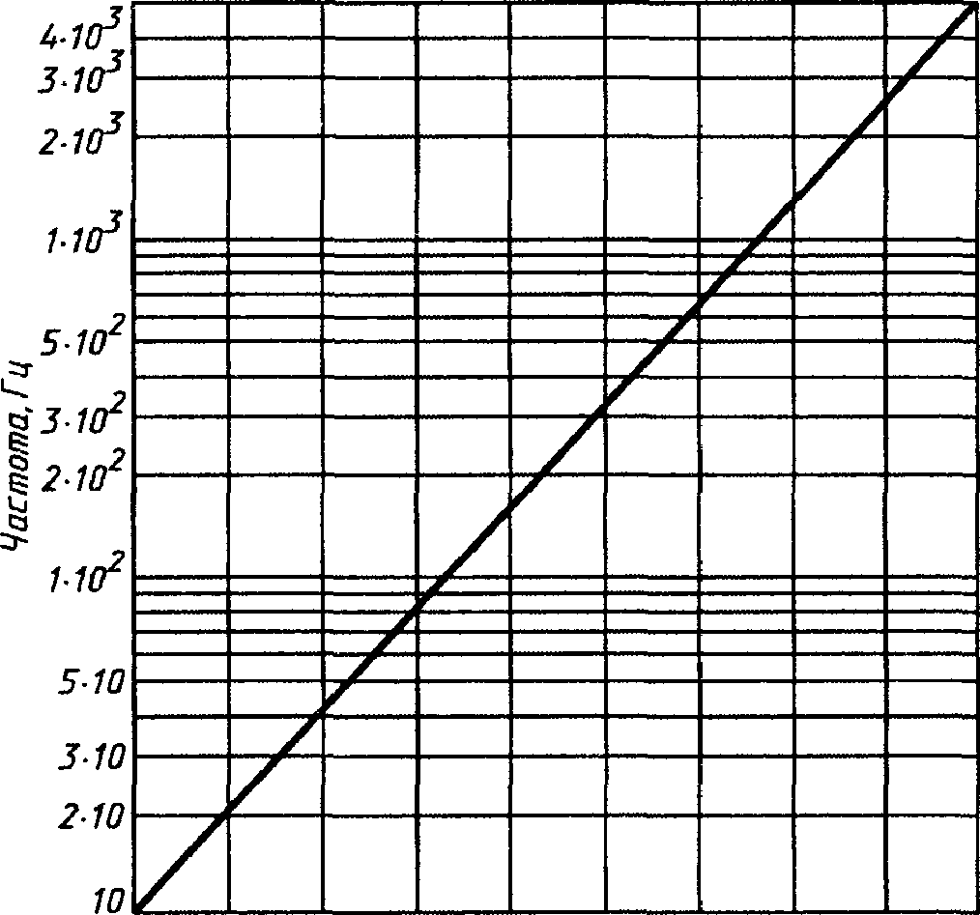Подготовка изделий к испытанию в соответствии с 4.3.5 и 4.3.10.
    4. Испытание проводят путем воздейст­ вия синусоидальной вибрации при непрерыв­ ном изменении частоты во всем диапазоне частот от нижнего значения до верхнего и об­ ратно (цикл качания) по графику, приведенному на рисунке 1.

Продолжительность изменения частоты во всем диапазоне частот определяют по рисунку 1, округляя ее значение до ближайших значений, обеспечиваемых системой управления вибраци­ онной установкой.

В диапазоне частот от 10 Гц до частоты перехода поддерживают постоянную амплитуду перемещения, а начиная с этой частоты до верх­ ней частоты заданного диапазона поддерживают постоянную амплитуду ускорения, соответст­ вующую заданной степени жесткости.

***12 3 4 5 6 7 В***

***Продолжительность половины цикла качания, мин***

Рисунок 1 — Зависимость продолжительности половины цикла качания от частоты

Диапазон частот вибрации, амплитуду перемещения, частоту перехода, амплитуду ус­ корения, расчетное время цикла качания часто­ ты, расчетное число циклов качания и общую продолжительность воздействия вибрации вы­ бирают из таблицы 3.

Т а б л и ц а 3

|  |  |  |  |  |  |  |  |  |  |
| --- | --- | --- | --- | --- | --- | --- | --- | --- | --- |
| Степень жесткости | Диапазон частот, Гц | Амплитуда переме­ щения, мм | Частота перехода, Гц | Амплитуда ускорения, м с~2 (g) | Расчетное время цикла качания, мин | Общая продолжительность воздействия вибрации | | | |
| длительного | | кратковременного | |
| Время, ч | Расчетное число циклов качания | Время, ч | Расчетное число циклов качания |
| 1 | 10—35 | 0,5 | 28 | 15(1,5) | 4 | 6 | 90 | 1,5 | 24 |
| 2 | 10-55(60)1) | 0,5 | 28 | 15(1,5) | 5 | 15 | 180 | 4,5 | 54 |
| 2а | 10-55(60)') | 0,5 | 28 | 15(1,5) | 5 | 80 | 960 | 6,0 | 72 |

**8**

## ГОСТ 30630.1.2—99

*Окончание таблицы 3*

|  |  |  |  |  |  |  |  |  |  |  |
| --- | --- | --- | --- | --- | --- | --- | --- | --- | --- | --- |
|  | |  |  | Частота перехода, Гц |  | Расчетное время | Общая продолжительность воздействия вибрации | | | |
| Степень | | Диапазон частот, | Амплитуда переме- | Амплитуда | длительного | | кратковременного | |
| ур уггр^нИЧ МС-2(g) |  |
| жесткости | | Гц | щения,  мм | качания, мин | Время, ч | Расчетное число циклов качания | Время, ч | Расчетное число циклов качания |
|  | 3 | 10—55(60)1) | 0,5 | 50 | 50(5) | 5 | 36 | 432 | 6,0 | 72 |
| 4 | 10-55(60)1) | 1,0 | 45 | 80(8) | 5 | 36 | 432 | 6,0 | 72 |
| 5 | 10-55(60)1) | Согласно стандар­ там и ТУ на изде­ лия и ПИ | | 1500(150) | 5 | 36 | 432 | 6,0 | 72 |
| 6 | 10—80 | 0,5 | 50(5) | 50(5) | 6 | 24 | 240 | 4,5 | 45 |
| 7 | 10—100 | — | — | 2,5(0,25) | 7 | 6 | 50 | — | — |
| 8 | 10—100 | — | — | 5(0,5) | 7 | 6 | 50 | 1,5 | 13 |
| 9 | 10—100 | — | — | Ю(1) | 7 | 6 | 50 | 1,5 | 13 |
| 10 | 10—100 | 0,5 | 28 | 15(1,5) | 7 | 9 | 78 | 1,5 | 13 |
| 10а | 10—100 | 0,5 | 28 | 15(1,5) | 7 | 60 | 513 | 6,0 | 51 |
| 106 | 10—100 | 0,5 | 28 | 15(1,5) | 7 | 80 | 687 | 6,0 | 51 |
| 11 | 10—100 | 0,5 | 39 | 30(3) | 7 | 60 | 513 | 6,0 | 51 |
| 11а | 10—100 | 0,5 | 39 | 30(3) | 7 | 9 | 78 | 1,5 | 13 |
| 12 | 10—100 | 0,5 | 39 | 30(3) | 7 | 180 | 1542 | 6,0 | 51 |
| 13 | 10—100 | 1,5 | 50 | 150(15) | 7 | 354 | 3033 | 6,0 | 51 |
| 14 | 10—200 | 0,5 | 32 | 20(2) | 8 | 15 | 114 | 4,5 | 33 |
| 14а | 10—200 | 0,5 | 32 | 20(2) | 8 | 132 | 990 | 6,0 | 45 |
| 15 | 10—200 | 0,5 | 50 | 50(5) | 8 | 24 | 180 | 4,5 | 33 |
| 16 | 10—200 | 2 | 56 | 250(25) | 8 | 15 | 114 | 4,5 | 33 |
| 17 | 10—300 | 0,5 | 50 | 50(5) | 10 | 60 | 360 | 6,0 | 36 |
| 18 | 10—500(600)1) | 0,5 | 32 | 20(2) | 12 | 66 | 330 | 6,0 | 30 |
| 19 | 10-500(600)1) | 0,5 | 39 | 30(3) | 12 | 66 | 330 | 6,0 | 30 |
| 20 | 10—500(600)1) | 0,5 | 50 | 50(5) | 12 | 66 | 330 | 6,0 | 30 |
| 20а | 10-500(600)1) | 0,5 | 50 | 50(5) | 12 | 6 | 30 | 1,8 | 9 |
| 206 | 10—500(600)1) | 0,5 | 50 | 50(5) | 12 | 40 | 201 | 6 | 30 |
| 21 | 10—2004) | 0,5 | 32 | 20(2) | 8 | 132 | 990 | 6 | 45 |
|  | 200—500 | — | — | 50(5) | 8 | — | 3 | — | — |
| 22 | 10—500(600)1) | 1,0 | 50 | 100(10) | 12 | 66 | 330 | 6 | 30 |
| 22а | 10—500(600)1) | 1,0 | 50 | 100(10) | 12 | 6 | 30 | 1,8 | 9 |
| 24 | 10-2000(3000)1) | 1,0 | 50 | 100(10) | 15 | 24 | 96 | 6 | 24 |
| 26 | 10-2000  (3000)1) | 2,0 | 50 | 200(20) | 15 | 24 | 96 | 6 | 24 |
| 28 | 10—2000  (3000)1) | 2,0 | 61 | 300(30) | 15 | 6 | 24 | 1,8 | 9 |
| 29 | 100-20003) | — | — | 400(40) | 9 | — | 32) | — | — |
|  | 10-2000 | 2 | 50 | 200(20) | 15 | 24 | 962) | 6 | 24 |
| 33 | 100—50003) | — | — | 300(30) | 11 | — | 3D | — | — |
|  | 10—2000 | 2 | 50 | 200(20) | 15 | 24 | 962) | 6 | 24 |
| 34 | 100—50003) | — | — | 400(40) | 11 | — | 32) | — | — |
|  | 10-2000 | 2 | 50 | 2001201 | 15 | 24 | 962) | 6 | 24 |

Значения, указанные в скобках, в новых разработках не применяют.

При необходимости округляют в большую сторону до ближайшего значения, кратного 2, или, в зависимости от числа направлений воздействия, соответственно изменяя время испытаний. Для степени жесткости 29 (ускорение 40 g) выполняют по одному циклу качания для каждого направления воздействия.

31 Испытание проводят, если изделие не испытывают на виброустойчивость для степени жесткости 29.

4) Допускается заменять режимом по степени жесткости 18. П р и м е ч а н и я

1. Если в стандартах и ТУ на изделия и ПИ установлена закономерность изменения ускорения в зависимости от частоты, то значение ускорения при испытании поддерживают в соответствии с этой закономерностью.
2. Испытания по степеням жесткости 146, 21а, 226 не проводят, требования по прочности к изделиям обеспечивают испытаниями на ударную прочность._

**9**

## ГОСТ 30630.1.2-99

* + 1. Испытательный режим устанавливают в контрольной точке в соответствии с требования­ ми 4.3.7. Рекомендуемая погрешность поддержания частоты перехода +2 Гц.

Контрольную точку выбирают в соответствии с требованиями 5.9 ГОСТ 30630.0.0.

* + 1. Продолжительность испытания определяется общим временем воздействия или расчет­ ным числом циклов качания частоты.

При испытании допускаются перерывы, но при этом общая продолжительность воздействия вибрации должна сохраняться.

По окончании испытаний на вибропрочность проводят испытание на виброустойчивость (для изделий, проверяемых на виброустойчивость) в том же диапазоне частот, если это предусмотрено в стандартах и ТУ на изделия и ПИ.

* + 1. Испытание проводят при воздействии вибрации в трех взаимно перпендикулярных направлениях по отношению к изделию, если другие указания по выбору направлений не даны в стандартах и ТУ на изделия и ПИ. При этом общая продолжительность воздействия вибрации должна быть поровну распределена между направлениями воздействия, при которых проводят испытания. Если известно наиболее опасное направление воздействия вибрации, то испытание рекомендуется проводить только в этом направлении без сокращения общей продолжительности воздействия вибрации.
    2. Визуальный осмотр и измерение параметров изделий — в соответствии с 4.3.10.
    3. Оценка результатов испытаний — в соответствии с разделом 4 ГОСТ 30630.0.0.
    4. Если изделия, разработанные в соответствии со степенями жесткости 1, 2, 2а, 7—9, 10, 106, 11, 11а, имеют резонансные частоты в испытательном диапазоне частот, то допускается при испытаниях применять уменьшенную амплитуду ускорения при одновременном увеличении про­ должительности воздействия вибрации в соответствии с таблицей 4.

Т а б л и ц а 4

|  |  |  |
| --- | --- | --- |
| Степень жесткости | Уменьшенная амплитуда ускорения, м-с'2 (g) | Кратность увеличения продолжительности испытаний |
| 1 | 10,0(1,0) | 2 |
| 1 | 5,0(0,5) | 9 |
| 2, 2а | 10,0(1,0) | 2 |
| 7 | 1,2(0,12) | 4 |
| 8 | 2,5(0,25) | 4 |
| 9 | 5,0(0,5) | 4 |
| 10, 10а, 106 | 10,0(1,0) | 2 |
| И, 11а | 20,0(2,0) | 2 |

* 1. **Метод 103-1.2 — испытание методом качающейся частоты при повышенных значениях амп­ литуды ускорения**
     1. Вибрационная установка должна обеспечивать получение в контрольной точке синусо­ идальной вибрации, параметры которой установлены для заданной степени жесткости с учетом выбранного значения амплитуды ускорения. Контрольную точку выбирают в соответствии с требованиями 5.9 ГОСТ 30630.0.0.
     2. Испытание проводят с учетом требований разделов 4—6 ГОСТ 30630.0.0.
     3. Подготовка изделий к испытаниям — в соответствии с 4.3.5 и 4.3.10.
     4. Испытание проводят по методике, указанной в 5.4.4, но при амплитудах перемещения и ускорения, превышающих указанные в таблице 3, и сокращенной продолжительности воздействия вибрации. Число циклов качания также уменьшают соответственно сокращению продолжительнос­ ти воздействия вибрации.

Продолжительность воздействия вибрации *Ту,* для выбранного значения амплитуды ускорения

/у, рассчитывают по формуле

*ту=т0*

***\Jyj***

(3)

где *j0, Т0* — соответственно амплитуда ускорения и продолжительность воздействия вибрации, при­ веденные в таблице 3;

*п* — показатель степени, устанавливаемый по согласованию с заказчиком, при наличии необходимой информации о свойствах изделий и допустимых пределах амплитуды ускорения.

**10**

## ГОСТ 30630.1.2-99

При отсутствии необходимой информации *п* может быть принят равным 2. Рекомендуется принимать *Ц-* = (0,4—0,7).

Л

При сокращении продолжительности воздействия вибрации путем увеличения амплитуды ускорения следует учитывать диапазон линейности прочностной характеристики изделия, т. е. при повышенном уровне амплитуды ускорения недопустимо появление качественно новых механизмов отказов, не имеющих места при уровне амплитуды ускорения, приведенном в таблице 3. В стандартах и ТУ на изделия должно быть указано, что испытание проводят в ускоренном режиме.

В диапазоне частот от 10 Гц до частоты перехода амплитуду перемещения увеличивают в то же число раз, что и амплитуду ускорения (в пределах возможности испытательного оборудования).

* + 1. Испытательный режим устанавливают в контрольной точке в соответствии с 5.4.5.
    2. Выбор направлений воздействия по отношению к изделию — в соответствии с 4.3.9.
    3. Визуальный осмотр и измерение параметров изделий — в соответствии с 4.3.10.
    4. Оценка результатов испытаний — в соответствии с разделом 4 ГОСТ 30630.0.0.

**5.6 Метод 103-1.3 — испытание методом качающейся частоты, исключая диапазон частот ниже**

**100 Гц**

* + 1. Вибрационная установка должна обеспечивать получение в контрольной точке синусо­

идальной вибрации с амплитудой ускорения, соответствующей заданной степени жесткости в диапазоне частот от 100 Гц до верхней частоты, установленной для заданной степени жесткости. Контрольную точку выбирают в соответствии с требованиями 5.9 ГОСТ 30630.0.0.

* + 1. Испытание проводят с учетом требований раздела 4 ГОСТ 30630.0.0.
    2. Подготовка изделий к испытаниям — в соответствии с 4.3.5 и 4.3.10.
    3. Испытание проводят путем воздействия синусоидальной вибрации при непрерывном изменении частоты в одном из диапазонов частот, указанных в таблице 3, от нижнего значения до верхнего и обратно (цикл качания) и поддержании постоянной амплитуды ускорения.

График изменения частоты приведен на рисунке 1.

По рисунку 1 определяют время изменения частоты, округляя его значение до ближайших значений, обеспечиваемых системой управления вибрационной установкой.

* + 1. При испытании амплитуду ускорения выбирают по таблице 1, а продолжительность воздействия вибрации и расчетное число циклов качания — по таблице 5.

Т а б л и ц а 5

|  |  |  |  |  |
| --- | --- | --- | --- | --- |
| Степень жесткости | Диапазон частот, Гц | Продолжительность воздействия вибрации, ч | Расчетное время цикла качания, мин | Расчетное число циклов качания |
| 17 | 100—300 | 18 | 3 | 360 |
| 19, 20, 23 | 100-500 | 27 | 5 | 330 |
| 206 | 100—500 | 16 | 5 | 201 |

* + 1. Испытательный режим устанавливают в контрольной точке в соответствии с 5.4.5.
    2. Выбор направлений воздействия по отношению к изделию — в соответствии с 4.3.9.
    3. Визуальный осмотр и измерение параметров изделий — в соответствии с 4.3.10.
    4. Оценка результатов испытаний — в соответствии с ГОСТ 30630.0.0.
  1. **Метод 103-1.4 — испытание методом качающейся частоты в области резонансных частот для изделий, резонансные частоты которых находятся в диапазоне частот требований**
     1. Вибрационная установка должна обеспечивать получение в контрольной точке синусо­ идальной вибрации с амплитудой ускорения, соответствующей заданной степени жесткости в области резонансных частот изделия.
     2. Испытание проводят с учетом требований разделов 4—6 ГОСТ 30630.0.0. Контрольную точку выбирают в соответствии с требованиями 5.9 ГОСТ 30630.0.0.
     3. Подготовка изделий к испытаниям — в соответствии с 4.3.5 и 4.3.10.
     4. Испытание проводят по методике, указанной в 5.4.4, в диапазоне частот 0,5 */0—1,5 f0,*

если изделие имеет одну резонансную частоту, или 0,5 */q h—* 1,5 если изделие имеет более одной

**И**

## ГОСТ 30630.1.2—99

резонансной частоты в заданном диапазоне частот, но не выше верхней частоты заданного диапазона,

где — резонансная частота изделия;

*/0н* — нижняя резонансная частота изделия;

/0в — верхняя резонансная частота изделия.

Продолжительность воздействия вибрации *Т’* данным методом определяют по формуле

***T’ = 2tpf* (4)**

ИЛИ

*Т'* = 2/p7V, (5)

где *гр* — время изменения частоты от 0,5^ до 1*,5/0* или от 0,5^н до 1,5/0в, определяемое по рисунку 1;

*Т, tH —* общая продолжительность воздействия вибрации для метода 103-1.1 и расчетное время цикла качания соответственно, определяемые по таблице 3 для заданной степени жесткос­ ти;

*N—* расчетное число циклов качания, определяемое по таблице 3 для заданной степени жест­ кости.

Полученное значение времени *Т’* при необходимости округляют до ближайшего значения, кратного шести.

Расчетное время цикла качания уменьшают соответственно изменению диапазона частот испытаний.

* + 1. Испытательный режим устанавливают в контрольной точке в соответствии с 5.4.5.
    2. Выбор направлений воздействия по отношению к изделию — в соответствии с 4.3.9.
    3. Визуальный осмотр и измерение параметров изделий — в соответствии с 4.3.10.
    4. Оценка результатов испытаний — в соответствии с разделом 4 ГОСТ 30630.0.0.
  1. **Метод 103-1.5 — испытание методом качающейся частоты в области резонансных частот для изделий, низшая резонансная частота которых превышает верхнюю частоту диапазона частот требований**

Метод устанавливают в стандартах и ТУ на изделия и ПИ, согласуя его применение с заказ­ чиком. В частности, данный метод может быть применен при неявном значении резонансной частоты, например при одновременном испытании нескольких образцов.

* 1. **Метод 103-1.6 — испытание на одной фиксированной частоте для изделий, низшая резонанс­ ная частота которых более чем в 1,5 раза превышает верхнюю частоту диапазона частот требований**
     1. Вибрационная установка должна обеспечивать получение в контрольной точке синусо­ идальной вибрации на заданной частоте с амплитудой ускорения, соответствующей заданной сте­ пени жесткости. Контрольную точку выбирают в соответствии с требованиями 5.9 ГОСТ 30630.0.0.
     2. Испытание проводят с учетом требований разделов 4—6 ГОСТ 30630.0.0.
     3. Подготовка изделий к испытанию — в соответствии с 4.3.5 и 4.3.10.
     4. Испытание проводят путем воздействия синусоидальной вибрации на любой фиксиро­ ванной частоте диапазона при ускорении, соответствующем заданной степени жесткости.

Конкретное значение частоты указывают в стандартах и ТУ на изделия и ПИ.

* + 1. Общую продолжительность воздействия вибрации при амплитуде ускорения, выбранной в соответствии с таблицей 3, определяют следующим числом колебаний:

3-105 — для степени жесткости 1; 7,5Ю5 — для степеней жесткости 7—9;

1,5106 — для степеней жесткости 2, 10, 11а;

3106 — для степеней жесткости 3—6, 14—16, 20а, 22а;

МО7 — для степеней жесткости 2а, 10а, 106, 11, 28;

1,8-107 — для степеней жесткости 17, 206;

3107 — для степеней жесткости 12, 14а, 19, 20, 22, 24, 26, 29, 33, 34;

5-107 — для степени жесткости 13.

* + 1. Испытательный режим устанавливают в контрольной точке по показаниям рабочих средств измерений со следующими допустимыми отклонениями:
* амплитуды ускорения ±20 %;
* значения коэффициента нелинейных искажений по ускорению не более ±25 %.

**12**

## ГОСТ 30630.1.2-99

* + 1. Выбор направлений воздействия по отношению к изделию — в соответствии с 4.3.9.
    2. Визуальный осмотр и измерение параметров изделий — в соответствии с 4.3.10.
    3. Оценка результатов испытаний — в соответствии с разделом 4 ГОСТ 30630.0.0.
  1. **Метод 103-2.1 — испытание методом фиксированных частот во всем диапазоне частот тре­ бований**
     1. Вибрационная установка, условия испытания и подготовка изделий к испытанию — в

соответствии с ГОСТ 30630.0.0.

* + 1. Испытания проводят путем воздействия синусоидальной вибрации при плавном изме­ нении частоты в пределах третьоктавных поддиапазонов частот с выдержкой в течение установлен­ ного времени на границах третьоктавных поддиапазонов.

Третьоктавные поддиапазоны частот выбирают из ряда частот: 10; 12,5; 16; 20; 25; 31,5; 40; 50;

63; 80; 100; 125; 160; 200; 250; 315; 400; 500; 630; 800; 1000; 1250; 1600; 2000 Гц.

Испытание проводят, начиная с верхней частоты диапазона частот, соответствующей заданной степени жесткости.

На верхней частоте диапазона частот испытаний проводят выдержку в течение времени /в, затем в пределах каждого поддиапазона плавно изменяют частоту от верхней к нижней в течение 1 мин,

затем проводят выдержку на верхней частоте следующего поддиапазона в течение времени fnp, мин, затем плавно изменяют частоту от верхней к нижней в течение 1 мин.

Если верхняя граничная частота диапазона не совпадает с одной из вышеуказанных третьок­ тавных частот, то ее значение округляют до значения ближайшей частоты третьоктавного рада.

* + 1. Значения амплитуды перемещения, амплитуды ускорения, диапазон частот и общую продолжительность воздействия вибрации выбирают для соответствующей степени жесткости по таблице 3.

Время выдержки *tB,* мин, на верхней частоте диапазона частот должно быть

а на остальных частотах третьоктавного рада —

*L = Т* 60

*рп*

, = Ш_

1

"Р *рп*

**(****)**

(7)

где *Т* — общая продолжительность воздействия вибрации, ч;

*р* — число направлений воздействия;

*п —* число частот третьоктавного рада, на которых делают выдержку при испытании.

* + 1. Если изделия, разработанные в соответствии со степенями жесткости 1, 2, 2а, 7—9, 10, 10а, 106, 11, 11а, имеют резонансные частоты в испытательном диапазоне частот, то допускается в поддиапазонах, имеющих резонансные частоты, применять уменьшенную амплитуду ускорения при одновременном увеличении продолжительности воздействия вибрации в этом поддиапазоне в со­ ответствии с таблицей 4.

При испытаниях изделий с собственными амортизаторами следует избегать совпадения часто­ ты, на которой проводят выдержку, с резонансной частотой амортизатора.

* + 1. Испытательный режим устанавливают в контрольной точке в соответствии с 4.4.6. Контрольную точку выбирают в соответствии с 5.9.

Допустимые отклонения установки частоты вибрации в диапазоне частот до 25 Гц не должны превышать +0,5 Гц и +2 % — при частоте свыше 25 Гц.

* + 1. Выбор направлений воздействия по отношению к изделию — в соответствии с 4.3.9.
    2. Визуальный осмотр и измерение параметров изделий — в соответствии с 4.3.10.
    3. Оценка результатов испытаний — в соответствии с разделом 4 ГОСТ 30630.0.0.
  1. **Метод 103-2.2 — испытание методом фиксированных частот для изделий, резонансные час­ тоты которых выше 200 Гц**
     1. Испытание проводят методом 103-2.1, но значения диапазона частот и общей продол­ жительности воздействия выбирают для соответствующей степени жесткости по таблице 5.

**5.12 Метод 103-2.3 — испытание методом фиксированных частот при повышенных значениях амплитуды ускорения**

5.12.1 Испытание проводят методом 103-2.1, но значения амплитуды ускорения и общей

продолжительности воздействия вибрации устанавливают, как в методе 103-1.2.

**13**

## ГОСТ 30630.1.2-99

**5.13 Метод 103-4 — испытание путем воздействия широкополосной случайной вибрации, если к изделиям предъявлено требование по прочности к воздействию случайной вибрации**

Испытания проводят в соответствии с 4.6.2, но продолжительность испытаний для соответст­

вующей группы механического исполнения устанавливают по соотношению

*Т****л* сл**=

16,6 *(ОД)*

А* '

**(****)**

где *Тсл—* продолжительность испытаний при воздействии случайной вибрации;

*Тс —* продолжительность испытаний для соответствующей группы механического исполнения при воздействии синусоидальной вибрации для метода 103-1.1;

*ОД* — относительное демпфирование конструкции;

*fBnfH* — верхняя и нижняя частоты диапазона испытаний соответственно.

# Испытание на воздействие синусоидальной вибрации с повышенным значением амплитуды ускорения (испытание 114)

* 1. Испытание проводят с целью проверить способность изделия противостоять разрушающе­ му действию вибрации при повышенном значении амплитуды ускорения, указанном в технических требованиях на изделия, и выполнять функции после воздействия или (если это указано в стандартах и ТУ на изделия и ПИ) в процессе воздействия вибрации.
  2. Испытания проводят одним из следующих методов:
  3. — испытание при непосредственном закреплении изделия на вибрационном стенде;
  4. — испытание с применением резонансной балки. Метод применяют, если технические характеристики вибрационной установки не обеспечивают получение требуемой амплитуды уско­ рения при испытании методом 114-1.
  5. Для изделий, значение низшей резонансной частоты которых более 1000 Гц, испытание на воздействие синусоидальной вибрации с повышенным значением амплитуды ускорения не прово­ дят, при этом прочность или устойчивость изделий должна быть обеспечена их конструкцией.
  6. **Метод 114-1 — испытание при непосредственном закреплении изделия на вибрационном стенде**
     1. Вибрационная установка должна обеспечивать получение синусоидальной вибрации с амплитудой ускорения, соответствующей заданной степени жесткости.
     2. Испытание проводят с учетом требований разделов 4—6 ГОСТ 30630.0.0.
     3. Подготовка изделий к испытанию — в соответствии с разделом 4 ГОСТ 30630.0.0.
     4. Если в стандартах и ТУ на изделия и ПИ указано на необходимость проверки параметров в процессе испытания, то испытание проводят под механической и (или) электрической нагрузкой в соответствии с 4.3.4.
     5. Испытание проводят путем воздействия синусоидальной вибрации по одной из двух степеней жесткости, различающихся значением амплитуды ускорения:

1. степень жесткости — 750 мс—2 (75 g);
2. степень жесткости — 1000 м-с~2 (100 g).
   * 1. Испытание проводят на любой фиксированной частоте, но не выше 0,5 */0н,* где */0и —* низшая резонансная частота изделия. Конкретное значение частоты устанавливают в стандартах и ТУ на изделия и ПИ.
     2. Направление воздействия вибрации — в соответствии с 4.3.9.
     3. Продолжительность воздействия вибрации — 3 мин для каждого направления воздейст­

вия.

* + 1. Испытательный режим устанавливают в контрольной точке в соответствии с 5.9.6.
    2. В процессе испытания, если указано в стандартах и ТУ на изделие и ПИ, контролируют

параметры изделий в соответствии с 4.4.7.

* + 1. Визуальный осмотр и измерение параметров изделий — в соответствии с 4.3.10.
    2. Оценка результатов испытаний — в соответствии с разделом 4 ГОСТ 30630.0.0.
  1. **Метод 114-2 — испытание с применением резонансной балки**
     1. Приспособление с изделием крепят к столу вибрационного стенда с помощью резонанс­ ной балки.

**14**

## ГОСТ 30630.1.2—99

Метод расчета резонансной балки — по приложению Б.

* + 1. Проводят поиск фактической резонансной частоты в ожидаемой области резонанса при поддержании постоянной амплитуды ускорения в контрольной точке. При этом значение амплитуды ускорения устанавливают минимальным, но достаточным для выявления резонанса.
    2. После выявления резонансной частоты устанавливают амплитуду ускорения по требуе­ мой степени жесткости и далее проводят испытание по методике, изложенной в 6.4.

ПРИЛОЖЕНИЕ А

(обязательное)

**Порядок введения настоящего стандарта в действие**

А.1 Для вновь разрабатываемых стандартов и изделий, а также модернизируемых изделий дата введения стандарта в действие установлена 2001—01—01.

А.2 Для разработанных до 2001—01—01 изделий введение стандарта осуществляется в период до 2004—01—01 при пересмотре стандартов и ТУ на изделия. При этом для разработанных до 2001—01—01 изделий при проведении первых испытаний после 2001—01—01 на подтверждение требований по стойкости к ВВФ, а также периодических испытаний изделий, находящихся в производстве, рекомендуется руководствоваться требова­ ниями настоящего стандарта.

**15**

## ГОСТ 30630.1.2—99

ПРИЛОЖЕНИЕ Б

(рекомендуемое)

**Метод расчета резонансной балки**

Б.1 Резонансная балка (далее — балка) представляет собой брус прямоугольного сечения, закрепленный на столе вибрационного стенда в соответствии с рисунком Б. 1.

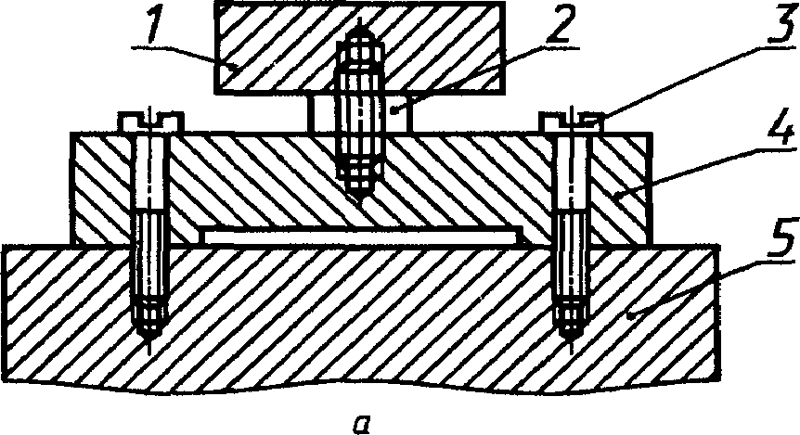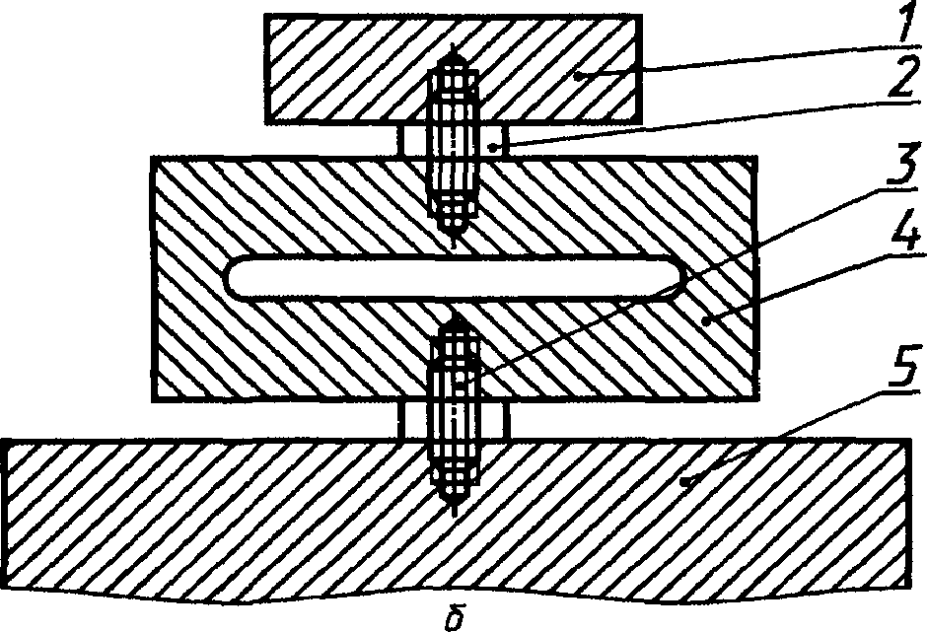

*а —* крепление балки к столу стенда в двух точках; *б —* крепление балки к столу стенда в одной точке

*1* — приспособление для испытания изделий; *2, 3* — резьбовые шпильки; *4 —* резонансная балка; 5 — стол вибрационного стенда

Рисунок Б.1 — Примеры крепления резонансных балок

Б. 2 Расчет состоит в определении геометрических размеров балки (рисунок Б.2), обеспечивающих расчетную резонансную частоту балки. Эту резонансную частоту выбирают по требованиям 6.4.6.

П р и м е ч а н и е — Расчетная резонансная частота балки является расчетной испытательной частотой по 6.5.2.

**16**

## ГОСТ 30630.1.2—99

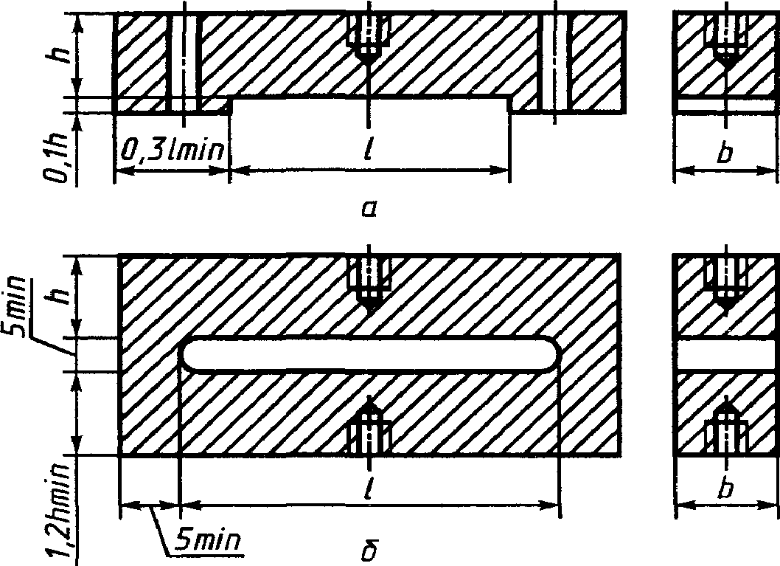

*а* — точки крепления балки расположены по бокам;

*б* — точка крепления балки расположена в центре Рисунок Б.2 — Резонансная балка

За исходные данные для расчета принимают следующие величины:

*f6* — резонансная частота балки с приспособлением, Гц; Лпах — максимальное ускорение на балке, мс~2;

*Е* — модуль упругости материала балки, Н/м2; o_j— предел усталости материала балки, Н/м2; *т* — масса приспособления с изделиями, кг;

*т5* — масса резонансной балки, кг;

*Ь* — ширина резонансной балки, м.

При расчете резонансной балки значение *b* и *тб* выбирают в зависимости от значения массы приспособ­ ления *т.* Так, для приспособления массой 1—2 кг рекомендуется применять балку шириной *b —* (4—8)-10 2 м

и массой *т6* = 1—2 кг. Для сплавов алюминия значение ст_! рекомендуется принимать равным 4-107 Н/м2.

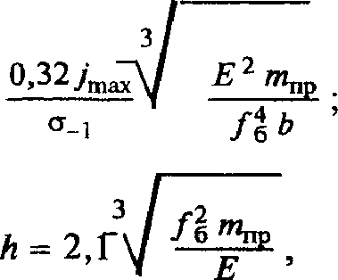Длину пролета /, м, и высоту А, м, резонансной балки рассчитывают по формулам:

/ = (Б.1)

(Б.2)

где /ипр = *т* + 0,5 *т5* — приведенная масса резонансной балки, кг.

**17**

## ГОСТ 30630.1.2-99

ПРИЛОЖЕНИЕ В

(справочное)

**Информационные данные о соответствии настоящего стандарта стандартам МЭК и ИСО**

Т а б л и ц а В.1

|  |  |  |  |  |  |
| --- | --- | --- | --- | --- | --- |
| Настоящий стандарт | | Стандарты МЭК | | | Степень соответствия |
| Наименование метода испытаний | Номер метода | Наименова­ ние метода испытаний | Условное обозначение метода | Обозначение стандарта МЭК |
| Испытание на устойчи­ вость при воздействии синусоидальной и широ­ кополосной вибрации [испытание на вибро­ устойчивость (испытание 102)] |  |  |  | МЭК 60068-2-6:1982  с изменениями 1: 1983 и 2: 1985  МЭК 60068-2-64:  1994 | Конкретные методы по настоящему стан­ дарту соответствуют методам в МЭК, если в МЭК имеется соот­ ветствующий метод.  Настоящий стандарт  содержит дополни­ тельные методы, отсут­ ствующие в МЭК, что позволяет точнее оце­ нить более широкую номенклатуру изделий.  В стандартах МЭК условия испытаний не увязаны с условиями эксплуатации.  Принцип классифи­ кации методов испы­ тания отличается от принятого в МЭК: в настоящем стандарте логичнее |
| Испытание на вибро­ устойчивость при воздей­ ствии синусоидальной вибрации методом качаю­ щейся частоты | 102-1 | Виб­ рация (синусо­ идальная) | Fc | МЭК 60068-2-6:  1982 с изменениями  1: 1983 и 2: 1985 | Соответствует МЭК с учетом указанного  выше для данного испытания |
| Испытание на вибро­ устойчивость при воз­ действии широкополосной случайной вибрации | 102-2 | Случай­ ная ши­ рокопо­ лосная вибрация (цифро­ вое уп­ равление) | Fh | МЭК 60068-2-64:  1994 | То же |
| Испытание на вибро­ устойчивость при воз­ действии синусоидальной вибрации методом фикси­ рованных частот во всем диапазоне частот требо­ ваний | 102-3 |  |  |  |

**18**

## ГОСТ 30630.1.2-99

*Продолжение таблицы В. 1*

|  |  |  |  |  |  |
| --- | --- | --- | --- | --- | --- |
| **Настоящий стандарт** | | **Стандарты МЭК** | | | **Степень соответствия** |
| **Наименование метода испытаний** | **Номер метода** | **Наименова­ ние метода испытаний** | **Условное обозначение**  **метода** | **Обозначение стандарта МЭК** |
| Испытание для определе­ ния границы виброустой­ чивости | 102-4 | — | — | — | — |
| Испытание при воз­ действии синусоидальной вибрации | 102-4.1 |  | " | ' |  |
| Испытание при воз­  действии широкополосной случайной вибрации | 102-4.2 |  |  |  |  |
| Испытание на вибро­ прочность при воздействии синусоидальной или ши­ рокополосной случайной вибрации длительное [ис­ пытание на вибропрочность длительное (испытание 103)] | — | Вибрация (синусо­ идальная)  Случайная широко­ полосная вибрация | Fc  Fh | МЭК 60068-  2-6: 1982 с  изменениями  1: 1983 и 2: 1985 МЭК  60068-2-64:  1994 | Соответствует МЭК с учетом указанного выше для данного испытания |
| Испытание на вибро­ прочность при воздействии синусоидальной или широ­ кополосной случайной  вибрации кратковременное [испытание на вибропроч­ ность кратковременное (испытание 103)] |  | То же | То же | То же | То же |
| Испытание методом ка­ чающейся частоты | 103-1 | Вибра­ ция (си­ нусоидаль­ ная) | Fc | МЭК 60068-  2-6:1982 с изме­  нениями 1: 1983  и 2: 1985 | Соответствует МЭК с учетом указанного выше для данного испытания |
| Испытание методом ка­ чающейся частоты во всем диапазоне частот требо­ ваний | 103-1.1 | То же | То же | То же | То же |
| Испытание методом качающейся частоты при повышенных значениях амплитуды ускорения | 103-1.2 | » | » | » | » |
| Испытание методом ка­ чающейся частоты, исклю­ чая диапазон частот ниже 100 Гц | 103-1.3 | » | » | МЭК 60068-  2-64:1982 с изме­  нениями 1: 1983  и 2: 1985 | Соответствует МЭК с учетом указанного выше |
| Испытание методом ка­ чающейся частоты в области резонансных частот для из­ делий, резонансные частоты которых находятся в диапа­ зоне частот требований | 103-1.4 | » | » | То же | То же |

**19**

## ГОСТ 30630.1.2—99

*Продолжение таблицы В. 1*

|  |  |  |  |  |  |
| --- | --- | --- | --- | --- | --- |
| Настоящий стандарт | | Стандарты МЭК | | | Степень соответствия |
| Наименование метода испытаний | Номер метода | Наименование метода испытаний | Условное обозначение метода | Обозначение стандарта МЭК |
| Испытание методом ка­ чающейся частоты в области резонансных час­ тот для изделий, низшая резонансная частота кото­ рых превышает верхнюю частоту диапазона частот требований | 103-1.5 | Вибра­ ция (сину­ соидаль­ ная) | Fc | МЭК 60068-  2-6: 1982 с изме­  нениями 1: 1983  и 2: 1985 | Соответствует МЭК с учетом указанного выше для данного испытания |
| Испытание на одной фиксированной частоте для изделий, низшая резонан­ сная частота которых более чем в 1,5 раза превышает верхнюю частоту диапазона частот требований | 103-1.6 | То же | То же | То же | То же |
| Испытание методом фик­ сированных частот | 103-2 | — | — | — | — |
| Испытание методом фик­ сированных частот во всем диапазоне частот требо­ ваний | 103-2.1 |  |  |  |  |
| Испытание методом фик­ сированных частот для изделий, у которых резо­ нансные частоты выше 200 Гц | 103-2.2 |  |  |  |  |
| Испытание методом фиксированных частот при повышенных значениях амплитуды ускорения. Дан­ ный метод применяют по согласованию с заказчиком взамен метода 103-1.2, если применение последнего невозможно | 103-2.3 |  |  |  |  |
| Испытание путем воз­ действия широкополосной случайной вибрации, если к изделиям предъявлено требование по прочности к воздействию случайной вибрации | 103-4 | Случай­ ная широ­ кополосная вибрация |  | МЭК 60068-  2-64: 1994 | Соответствует МЭК с учетом указанного выше для данного испытания |
| Испытание на воз­  действие синусоидальной вибрации с повышенным значением амплитуды ускорения (испытание 114) |  |  |  |  |  |

**20**

## ГОСТ 30630.1.2-99

*Окончание таблицы В. 1*

|  |  |  |  |  |  |
| --- | --- | --- | --- | --- | --- |
| Настоящий стандарт | | Стандарты МЭК | | | Степень соответствия |
| Наименование метода испытаний | Номер метода | Наименова­ ние метода испытаний | Условное обозначение  метода | Обозначение стандарта МЭК |
| Испытание при непос­ редственном закреплении изделия на вибрационном стенде | 114-1 | — | — | — | — |
| Испытание с применением резонансной балки | 114-2 |

П р и м е ч а н и е — Стандарт ИСО 10055: 1996 устанавливает для оборудования судов испытания на виброустойчивость и вибропрочность путем воздействия синусоидальной вибрации методом качающейся частоты в диапазоне частот 10—50 Гц или (при отсутствии в оборудовании резонансных частот в указанном диапазоне) при испытании на вибропрочность воздействия фиксированной частоты 30 Гц. Эти методы совпадают с установленными настоящим стандартом методами 102-1, 103-1.1 или соответствующими методами стандартов МЭК. Однако установленные стандартом ИСО 10055 значения максимальной амплитуды ускорений, при которых должна быть обеспечена виброустойчивость изделий, не совпадают со значениями максимальной амплитуды ускорений, установленными настоящим стандартом в соответствии с ГОСТ 30631 и МЭК 60721-3-6 (в последних указанные значения точнее). В ИСО 10055 продолжительность испытаний на вибропрочность недостаточна, по этим причинам стандарт ИСО *10055* не может быть рекомендован к применению.

**21**

## ГОСТ 30630.1.2—99

УДК 002 006 1 05 006 354 ОКС 19 060 Т51 ОКСТУ 0001

Ключевые слова: механические внешние воздействующие факторы; методы испытаний; вибропроч­ ность; вибростойкость; виброустойчивость; машины, приборы и другие технические изделия

**Редактор *Л В Афанасенко* Технический редактор *О Н Власова* Корректор *В С Черная* Компьютерная верстка *Е Н Мартемьяновой***

**Изд лиц № 02354 от 14 07 2000 Сдано в набор 17 05 2000 Подписано в печать 07 08 2000 Уел печ л 3,26 Уч-изд л 2,57 Тираж 396 экз С 5616 Зак 678**

**ИПК Издательство стандартов, 107076, Москва, Колодезный пер , 14 Набрано в Издательстве на ПЭВМ Филиал ИПК Издательство стандартов — тип “Московский печатник”, 103062, Москва, Лялин пер , 6 Плр № 080102**